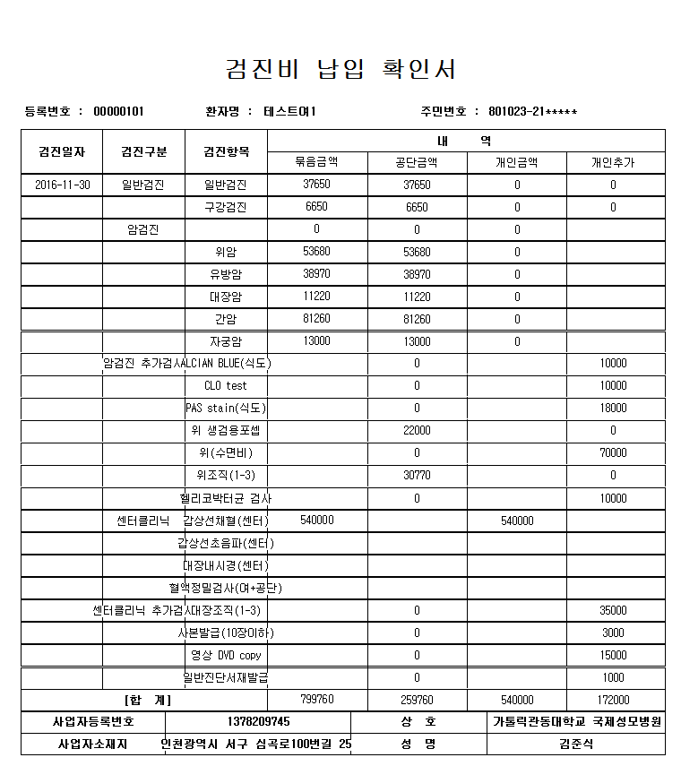
- 2016.11.30일자 00000101 테스트여1 접수해놓았습니다.
암검진 추가검진 중 '심전도(EKG)-공단'내역이 없어요
일반2차검진도 접수되어 있는데, 2차검진비용은 아직 출력 안되는건가요?
검진항목에 해당항목 없으면 삭제해주세요
개인금액이 '0'이면 아예 빈칸으로 남겨주세요

테스트여1의 경우 일반검진 접수 후 구강검진을 나중에 추가접수했습니다. 밑의 테스트남1의 경우는 일반검진+구강검진 한번에 접수했는데, 테스트여1과 테스트남1의 일반검진 묶음금액이 다르게 나옵니다.

② 2016.11.30일자 00000100 테스트남1 접수해놓았습니다.
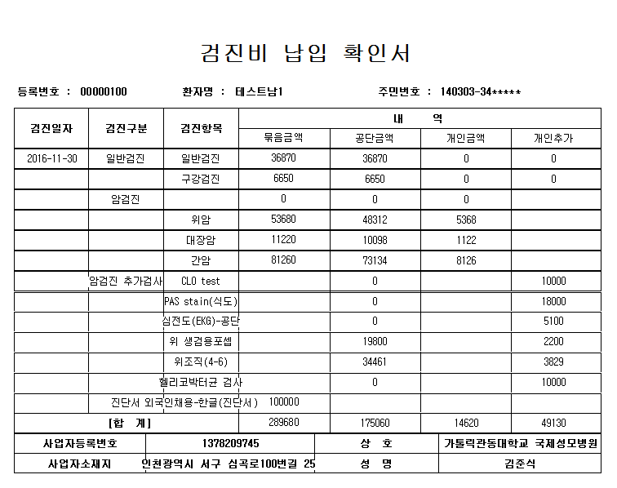
일반검진+구강검진 한번에 접수한 금액
개인금액이 '0'이면 아예 빈칸으로 남겨주세요

예약/접수창의 오른쪽아래의 수납창에서는 위암 공단금액의 경우 48310원, 개인금액은 5370원으로 보이는데, 납입내역서에는 원단위까지 다 나옵니다.
검진항목에 해당항목 없으면 삭제해주세요

